Audit - Site Web PAQUETA  
S.A.E - Semestre 4

Groupe Pand’Artists | 2023 - 2024

horizontal line

# Objectifs Principaux

L’objectif de cette S.A.E est de reprendre le projet d’un des groupes de la classe Rubis nommé PAQUETA afin d’en réaliser un Audit permettant d’optimiser de manière technique une application web.

Cette optimisation devra mettre l’accent sur l’accessibilité du site Web, au regard d’un faible impact environnemental ainsi que d’une sécurité renforcée. L’optimisation devra se faire par équipe informatique et permettra de travailler sur les compétences C1 à C6 du BUT2 Informatique.

## Liste des membres du groupe Pand’Artists :

* Giffard Axel
* Jin Celine
* Cabo India
* Chen Patrick
* Ramassamy Ryan

# Sommaire

**Objectifs Principaux 1**

Liste des membres du groupe Pand’Artists : 1

**Sommaire 2**

**Analyse de la conception et de l’ergonomie 3**

Interface : 3

● Design du site 3

● Accessibillité 7

● Performances 8

● Sécurité 8

Aspect technique : 8

● Technologies utilisées : 8

● Qualité du code 9

**Actions à réaliser 10**

Technologies qu’on va utiliser 10

● Interface utilisateur 10

● Back-End 11

**Actions réalisées 12**

# Analyse de la conception et de l’ergonomie

## Interface :

### Design du site

**La page d’accueil**

Le site Web Paqueta est de nature moderne, avec pour thème principal la couleur bleue, exigé par le client M. Ellouze. A l’arrivée sur le site web on nous présente une landing page retraçant toute les informations qu’on a besoin (Titre du site,Objectifs du site, démonstrations) et met directement en valeur l’accent sur l’accessibilité du site web via les téléphones prédisposés :

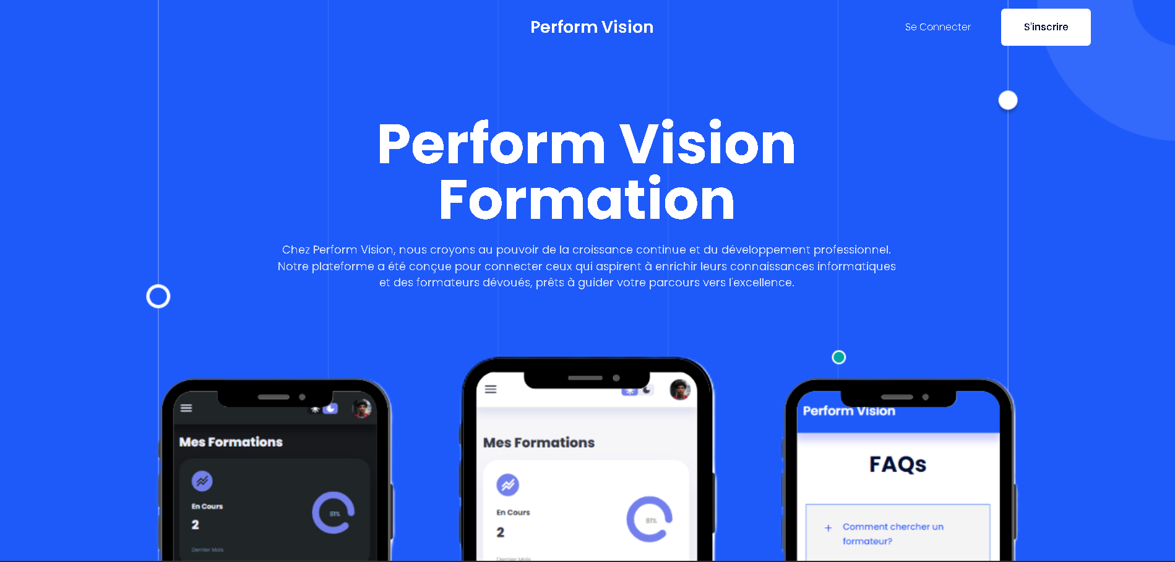

Cependant, un bouton au milieu de la page aurait été préférable afin d’améliorer l’UX du site web.

Par ailleurs, nous en déduisons que le site web est une “template” due à l’incohérence entre le français et l’anglais ainsi que la présence d’images incohérentes dans les ressources du site web. Cependant, l’utilisation d’une template n’est clairement pas une mauvaise chose. En effet, cela démontre un gain de temps pour prioriser le côté Back-end du site web permettant de le rendre optimal et efficace.

Le groupe a misé sur la proximité des utilisateurs et sur leur confiance en ajoutant des témoignages ainsi qu’une section “FAQ” en bas de la page en guise d’informations par rapport aux fonctionnalités de leur site web. Cependant, le bouton “Perform Vision” une fois cliqué nous redirige vers une erreur de page qui n’existe pas.

**Page d’authentification :**

La page d’authentification est joignable via le bouton “Se connecter” ou “S’inscrire” de la page d’accueil. Le design est pertinent, facile à lire.

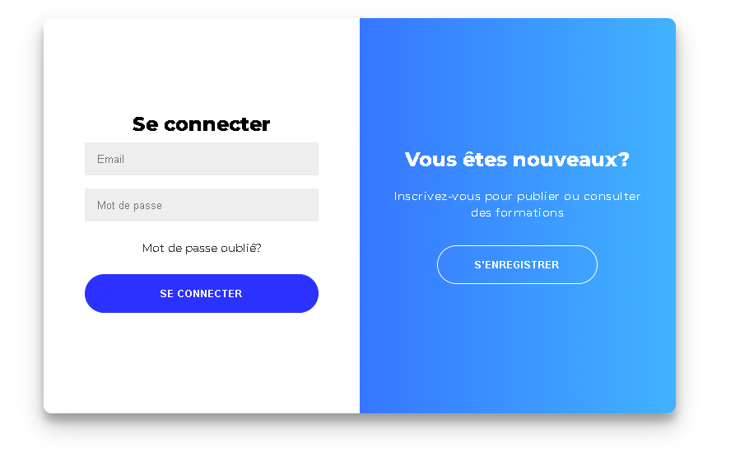

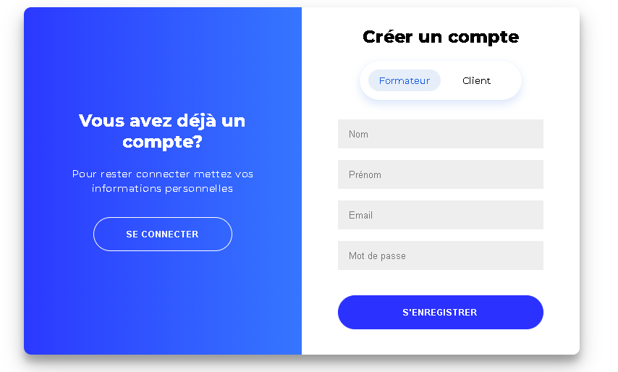

Cependant, il n’y a pas de bouton de retour. Pour retourner à la page d’accueil, nous sommes obligés de passer par le bouton retour du navigateur, ce qui pose problème pour l’expérience utilisateur.

Lorsque l’on clique sur le bouton ‘S’enregistrer’, nous recevons un message de succès ou d’échec sous format texte apparaissant au-dessus de la section d’authentification :

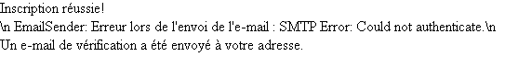

Ce texte provient du Back-end et ne doit pas être affiché comme ceci à la vue du client.

Enfin, quand notre curseur passe sur les boutons “Se connecter” et “S’enregistrer”, il n’y a pas de changement d’état (Hover).

**Tableau de Bord (Formateur)**

En tant que Formateur, le tableau de bord nous indique des statistiques sur nos formations ainsi que sur nos dernières discussions. Ils sont bien représentés.

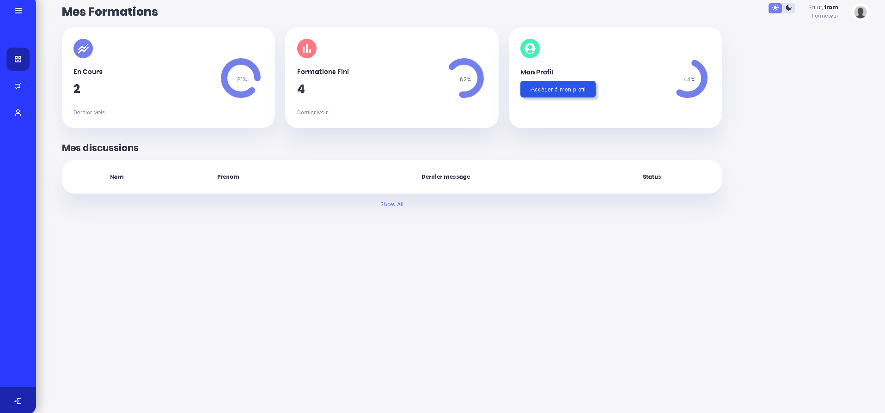

Pour accéder à son profil, nous devons cliquer sur le bouton “Accéder à mon profil” ou bien via la barre de navigation située sur le côté.

La page de profil contient le formulaire de profil dont on a accès à toutes les informations qu’on peut changer. Cependant, le bouton “modifier” est différent de tous les autres boutons.

Un formateur peut discuter avec un client seulement si le client ouvre une discussion avec le formateur.

Donc, quand on accède à la rubrique discussion, nous avons simplement une page vide avec le titre “Mes discussions” qui n’est d’ailleurs pas très bien stylisée. Le Dark mode est réussi mais lorsque l’on change de rubrique on perd le Dark mode.

**Tableau de bord (Client)**

En tant que client, le tableau de bord nous indique nos formations suivies et nos discussions. Une nouvelle rubrique est ajoutée contenant la liste des formateurs disponible pour discuter.

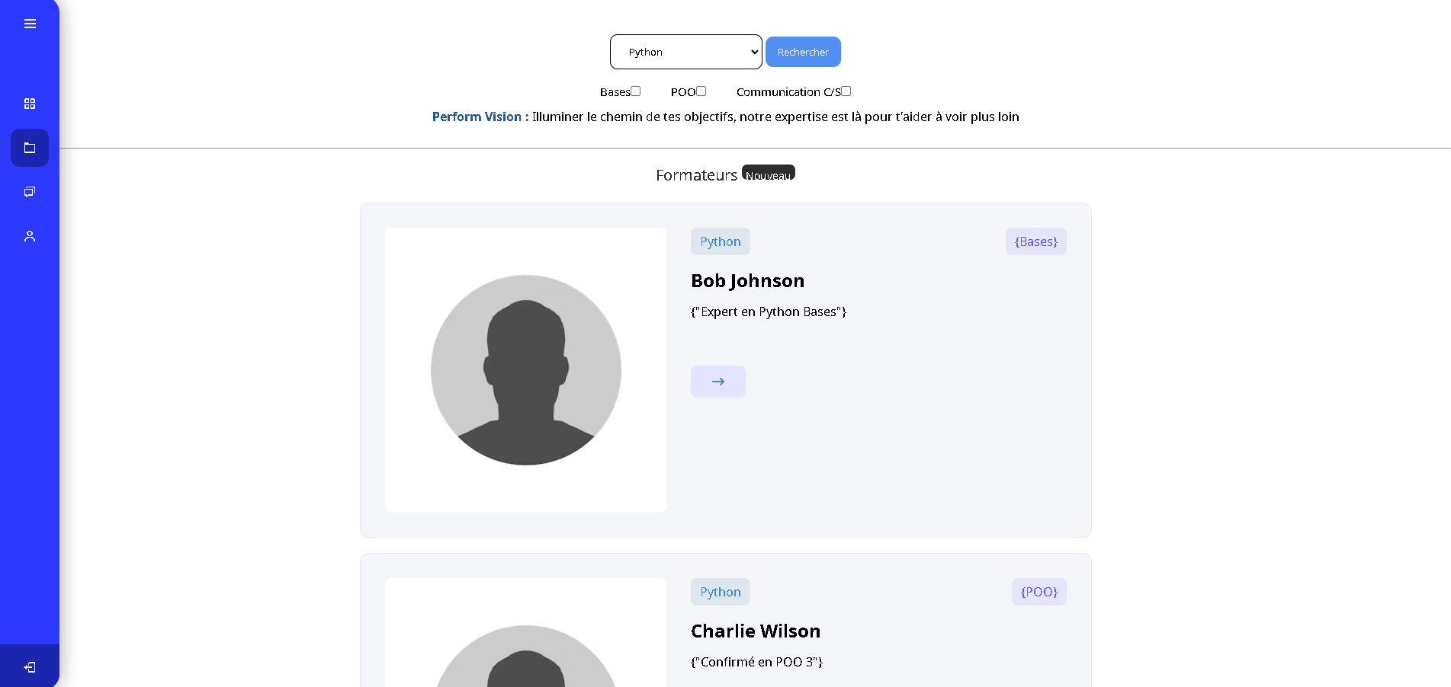

La liste des formateurs est complète contenant la description du formateur, la formation qu’il enseigne et un bouton pour discuter. Il serait préférable de modifier le bouton en explicitant le fait que ce bouton sert à “discuter” avec le formateur.

***Dans un cadre général, le bouton déconnexion en bas à gauche ne fonctionne pas.***

### Accessibillité

Le site web est responsive sur tous les appareils à dimension différente. Ce projet prône l’accessibilité sur les sites web pour permettre de le rendre disponible partout. De plus, les ressources sont disponibles sur le GitLab, ce qui rend le projet “Open source” permettant aux développeurs d’améliorer le site web.

De plus, le site respecte la hiérarchie des balises et sous-titres des pages web, facilitant la lecture d’un site.

### Performances

Le site met moins de 1 seconde à se charger à l’arrivée de l’utilisateur et ceci, pour toutes les pages du site web. Il n’y a donc pas de souci d’ergonomie lié à la performance générale du site web.

### Sécurité

Au niveau de l’authentification, il n’y a pas de contraintes de Mot de passe (majuscules, caractères spéciaux, chiffres obligatoires, etc…), ce qui peut affaiblir la sécurité des mots de passe.

Cependant, nous remarquons d’un aspect technique (que l’on verra par la suite) que les mots de passe sont chiffrés par la méthode RSA dans le Back End. C’est un argument puissant renforçant la sécurité du site web et dont nous ne devons pas nous en occuper.

Après un test d’une faille SQLi, nous pouvons conclure que le site est sécurisé pour ces failles car le marqueur de place est mis en place.

## Aspect technique :

### Technologies utilisées :

* + HTML
  + CSS
  + JavaScript
  + PHP
  + PHPMailer
  + OpenSSL
  + Design Pattern MVC

## 

### Qualité du code

Le projet utilise le patron de conception MVC pour structurer de manière efficace le projet.

Dans le model.php, il y a une documentation permettant de savoir sans regarder le code ce que fait une fonction en particulier. Seulement, dans les autres fichiers du projet, il n’y a pas de commentaires donnant des indications sur ce que fait chaque action et chaque vue du modèle MVC.

Il n’y a pas de gestion d’erreurs dans les controllers (ou très peu) pour vérifier si les données ont été prises en compte ou non lors de l’insertion,de la modification ou de la suppression dans la base de données.

Erreur dans le model.php : la variable $success n’est pas définie. Cependant, elle ne compromet pas l’utilisation du site web.

Dans les ressources du projet PAQUETA, view_about.php, Controller_about, Controller_paramètre, view_paramètre et Controller_activity sont définis mais laissés vides.

Pas de bouton pour upload un CV. Et donc par conséquent, il n’y a pas de fonction pour le faire.

Le protocole SMTP ne fonctionne pas car il n’envoie pas de mail de confirmation.

# Actions à réaliser

### Technologies qu’on va utiliser

Pour la mise à jour du site web du groupe PAQUETA, nous allons garder les technologies utilisées tels que :

* HTML / CSS
* JavaScript
* PHP
* PostgreSQL

Pourquoi garde-t-on les mêmes technologies ?

Nous avons émis la réflexion d’utiliser un Framework de type React et / ou Tailwind CSS. Cependant, par peur de prendre le risque de faire une refonte complète en React et faire capoter tout le projet, nous préférons garder les technologies citées pour la continuité du projet.

Par la même réflexion, et par manque de temps, nous en sommes convenus qu'il ne fallait pas utiliser Tailwind CSS de par l’absence de connaissance de la technologie de certains membres de l’équipe et qu’il fallait garder une cohérence pour faciliter le travail en équipe de notre groupe.

Pour ce faire, nous allons utiliser l’IDE Visual Studio Code. Tous les membres de l’équipe ont une expertise professionnelle de l’IDE. C’est donc pour cela que l’on choisit Visual Studio Code. De plus, certains membres de l’équipe héberge la base de données via cet IDE. D’autres part, l’avantage de Visual Studio Code est l’utilisation de certaines extensions tels que :

* PHPServer pour héberger un serveur PHP Facilement
* Auto Rename Tag pour automatiquement écrire des balises de début et de fin d’une page HTML.
* Javascript Code Snippets pour la syntaxe de JavaScript.

Ces extensions et cet IDE en général facilite le développement Front-End et Back-End pour tous les membres de l’équipe Pand’Artist

### Interface utilisateur

* + Changer curseur / Ajouter curseur page de connexion
  + Corriger les fautes d’orthographe
  + Hover pas esthétiques
  + Éviter les duplications de bouton d’inscription
  + Améliorer visuel header
  + Animations FAQ
  + Bouton pour revenir à l’accueil
  + Espaces dans la page de connexion
  + Bouton pour mettre CV dans le profil
  + Changer le titre dans Mes Discussions
  + Partie Discussion : Message de bienvenue si 0 discussion
  + Darkmode
  + Dashboard -> bouton retour à l’accueil
  + Corriger la page compétences du client
  + Fichier view_about.php à compléter
  + Fichier view_paramètres.php à compléter
  + Intégrer la liste des thèmes de formation
  + Problème de transition

### Back-End

* + Erreur click logo accueil
  + Réaliser une gestion d’erreurs dans les controllers
  + Protocole SMTP qui ne fonctionne pas
  + Perform vision footer marche pas
  + Ajouter une fonction d’upload pour les CVs
  + Définir les Controller Controller_about et Controller_paramètres.
  + Mettre un lien en direction du panel administrateur quand on est admin
  + MDP oublié ne marche pas
  + Réaliser des contraintes de mot de passe
  + Bouton déconnexion fonctionne pas (Réaliser la fonction de déconnexion)
  + Compétences pas ajoutées après modification
  + Enlever les modifications d’email pour la vue client et formateur
  + Accès au profil via l’avatar
  + Faire fonctionner les ALTER sequence de PGSQL
  + Lister pour tout public tous les thèmes de formations
  + Show All ne fonctionne pas

# Actions réalisées

**Tableau retraçant les actions réalisées par les membres du Pand’Artists**

***Les tâches barrées sont les tâches qui ont été réalisées et non barrées celles qui doivent être réalisées.***

| **Auteurs** | **Actions** |
| --- | --- |
| [giffard.axel95@gmail.com](mailto:giffard.axel95@gmail.com) | * ~~A modifié le bouton d’accueil pour qu’il redirige bien vers la page d’accueil - 17/05/2024~~ * ~~Créer le ReadMe - 23/05/2024~~ * ~~Corriger les fautes d’orthographe - 23/05/2024~~ * ~~Changer le titre dans Mes Discussions - 23//05/2024~~ * ~~Ajout de commentaires - 23/05/2024~~ * ~~Enlever les modifications d’email pour la vue client et formateur - 23/05/2024~~ * Fichier view_about.php à compléter * Lister pour tout public tous les thèmes de formations * Réaliser une gestion d’erreurs dans les controllers * Mettre un lien en direction du panel administrateur quand on est admin * Enlever les commentaires de codes non utilisées dans la version en cours |
| [ramassamy.ryan95140@gmail.com](mailto:ramassamy.ryan95140@gmail.com) | * Bouton pour revenir à l’accueil * Darkmode * Erreur click logo accueil * Ajouter une fonction d’upload pour les CV * Accès au profil via l’avatar * Bouton pour mettre CV dans le profil |
| [I. Cabo](mailto:indiacabopro@gmail.com) | * Hover pas esthétiques * Changer curseur / Ajouter curseur page de connexion * Animations FAQ * ~~Espaces dans la page de connexion~~ * ~~Perform vision footer marche pas~~ * Compétences pas ajoutées après modification * Dashboard -> bouton retour à l’accueil |
| [jinceline1@gmail.com](mailto:jinceline1@gmail.com) | * Problème de transition * Améliorer visuel header (page accueil) * Corriger la page compétences du client * Réaliser des contraintes de mot de passe * Corriger le Protocole SMTP qui ne fonctionne pas |
| [patricksunchen@gmail.com](mailto:patricksunchen@gmail.com) | * ~~Mettre les nouveaux commentaires dans la version du code en cours~~ * Dashboard -> bouton retour à l’accueil * ~~MDP oublié ne marche pas~~ * Éviter les duplications de bouton d’inscription * Faire fonctionner les ALTER sequence de PGSQL * Fichier view_paramètres.php à compléter |